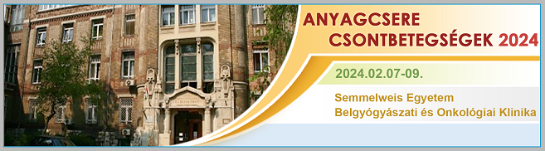

**JELENTKEZÉSI LAP EGYETEMI DOLGOZÓKNAK**

***Szíveskedjen minden kért adatot olvashatóan megadni.***

**Viselt név: Születési név:**

**Születési idő, hely: Anyja neve:**

**Levelezési cím: Pecsétszám:**

**Email cím: Telefonszám:**

**REGISZTRÁCIÓ ügyintézés:** Máté Edit

mate.edit@med.semmelweis-univ.hu

06 20/825 8666